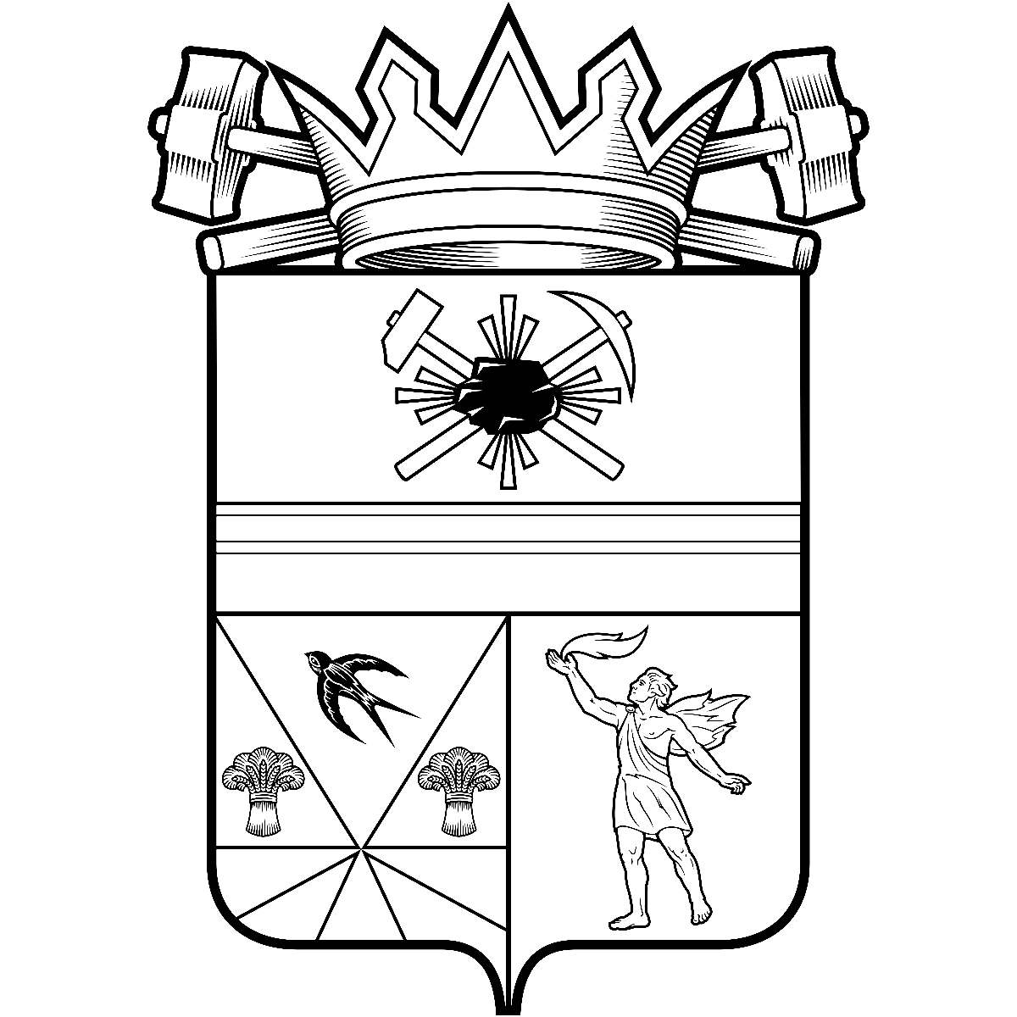

КЕМЕРОВСКАЯ ОБЛАСТЬ – КУЗБАСС

администрация ЛЕНИНСК-КУЗНЕЦКОГО
МУНИЦИПАЛЬНОГО ОКРУГА
постановление
 |  | от | 29.05.2026 | № | 1456
г. Ленинск-Кузнецкий
О внесении изменений в постановление администрации
Ленинск-Кузнецкого муниципального округа от 14.11.2025
№ 3172 «Об утверждении муниципальной программы
Ленинск-Кузнецкого муниципального округа «Развитие физической культуры, спорта и молодежной политики» на 2026-2028 годы»
В соответствии с Федеральным законом от 20.03.2025 № 33-ФЗ «Об общих принципах организации местного самоуправления в единой системе публичной власти», в целях обеспечения условий для развития на территории Ленинск-Кузнецкого муниципального округа физической культуры и массового спорта, интеграции молодежи как активного субъекта в процессы социально-экономического, общественно-политического и социокультурного развития, организации проведения официальных физкультурных и физкультурно-оздоровительных мероприятий, поддержки, развития физической культуры, спорта, молодежных инициатив, детского и молодежного движения п о с т а н о в л я ю:
1. Внести изменения в муниципальную программу Ленинск-Кузнецкого муниципального округа «Развитие физической культуры, спорта и молодежной политики» на 2026-2028 годы, утвержденную постановлением администрации Ленинск-Кузнецкого муниципального округа от 14.11.2025 № 3172 «Об утверждении муниципальной программы Ленинск-Кузнецкого муниципального округа «Развитие физической культуры, спорта и молодежной политики» на 2026-2028 годы»:
1.1. В разделе 1 «Оценка текущего состояния сферы физической культуры, спорта и молодежной политики» абзац двенадцатый изложить в следующей редакции:
«Согласно приоритетным направлениям социальной политики в Ленинск-Кузнецком муниципальном округе, необходимо увеличить долю систематически занимающихся физической культурой и спортом до 66,4 % к 2028 году; долю молодежи, участвующей в мероприятиях по реализации приоритетных направлений молодежной политики, – до 65,4 %.».
1.2. В разделе 2 «Описание приоритетов и целей муниципальной политики в сфере реализации муниципальной программы» абзац первый изложить в следующей редакции:
«Целями муниципальной программы являются увеличение доли граждан, систематически занимающихся физической культурой и спортом, до 66,4% к 2028 году и увеличение доли молодежи, участвующей в мероприятиях по реализации приоритетных направлений государственной молодежной политики, в общей численности молодежи до 65,4 % к 2028 году.».
1.3. В разделе 3 «Сведения о взаимосвязи со стратегическими приоритетами, целями и показателями государственных программ Кемеровской области – Кузбасса» абзац шестой изложить в следующей редакции:
«Муниципальная программа «Развитие физической культуры, спорта и молодежной политики» на 2026-2028 годы связана со стратегическими приоритетами, целями и показателями государственной программы Кемеровской области – Кузбасса «Физическая культура и спорт Кузбасса» и государственной программы Кемеровской области – Кузбасса «Молодежная политика Кузбасса».».
1.4. В разделе 4 «Задачи муниципального управления и способы их эффективного решения в сфере реализации муниципальной программы» в пункте 7 абзацы третий, четвертый изложить в следующей редакции:
«увеличение доли населения, систематически занимающегося физической культурой и спортом в муниципальном образовании, до 66,4 процента к 2028 году;
увеличение доли обучающихся, систематически занимающихся физической культурой и спортом, в общей численности обучающихся до 88 процентов к 2028 году;».
1.5. В паспорте муниципальной программы Ленинск-Кузнецкого муниципального округа «Развитие физической культуры, спорта и молодежной политики» на 2026-2028 годы:
1.5.1. В разделе 1 «Основные положения»:
1.5.1.1. Позицию «Цели муниципальной программы» изложить в следующей редакции:
«
Цели муниципальной программы | 1. Увеличение доли граждан, систематически занимающихся физической культурой и спортом, до 66,4 % к 2028 году.  2. Увеличение доли молодежи, участвующей в мероприятиях по реализации приоритетных направлений муниципальной молодежной политики, в общей численности молодежи до 65,4 % к 2028 году
».
1.5.1.2. Позиции «Объемы финансового обеспечения за весь период реализации», «Связь с национальными целями развития Российской Федерации/государственной программой Кемеровской области – Кузбасса» изложить в следующей редакции:
«
Объемы финансового обеспечения за весь период реализации | Объем средств, необходимых для реализации муниципальной программы, составит 760 039,4 тыс. рублей, в том числе по годам реализации:  2026 год – 270 322,1 тыс. рублей,  2027 год – 248 333,0 тыс. рублей,  2028 год – 241 384,3 тыс. рублей;  в том числе по источникам финансирования:  средства бюджета Ленинск-Кузнецкого муниципального округа – 757 339,4 тыс. рублей, в том числе по годам реализации:  2026 год – 269 422,1 тыс. рублей;  2027 год – 247 433,0 тыс. рублей;  2028 год – 240 484,3 тыс. рублей;  средства внебюджетных источников – 2700,0 тыс. рублей, в том числе по годам реализации:  2026 год – 900,0 тыс. рублей;  2027 год – 900,0 тыс. рублей;  2028 год – 900,0 тыс. рублей
Связь с национальными  целями развития  Российской Федерации/госу-дарственной программой Кемеровской обла- сти – Кузбасса | Подпункты «а» (сохранение населения, укрепление здоровья и повышение благополучия людей, поддержка семьи), «б» (реализация потенциала каждого человека, развитие его талантов, воспитание патриотичной и социально ответственной личности) пункта 1 Указа Президента Российской Федерации от 07.05.2024 № 309 «О национальных целях развития Российской Федерации на период до 2030 года и на перспективу до 2036 года».  Муниципальная программа связана с:  государственной программой Кемеровской области – Кузбасса «Физическая культура и спорт Кузбасса»;  государственной программой Кемеровской области – Кузбасса «Молодежная политика Кузбасса»
».
1.5.2. В разделе 2 «Показатели муниципальной программы» в таблице:
1.5.2.1. В пункте 1.1 в графе 6 цифры «59,7» заменить цифрами «59,1», в графе 8 цифры «62,3» заменить цифрами «65,5», в графе 9 цифры «64,5» заменить цифрами «64,7», в графе 10 цифры «66,2» заменить цифрами «66,4».
1.5.2.2. В пункте 1.2 в графе 6 цифры «91,5» заменить цифрами «87,4», в графе 8 цифры «91,7» заменить цифрами «87,6», в графе 9 цифры «91,8» заменить цифрами «87,8», в графе 10 цифры «91,9» заменить цифрами «88».
1.5.2.3. В пункте 2.1 графу 13 изложить в следующей редакции:
«Увеличение к 2030 году доли молодых людей, участвующих в проектах и программах, направленных на профессиональное, личностное развитие и патриотическое воспитание, не менее чем до 75 процентов».
1.5.3. В подразделе 2.1 «Ежеквартальный план достижения показателей муниципальной программы в 2026 году» в таблице:
1.5.3.1. В пункте 1.1 в графе 8 цифры «62,3» заменить цифрами «62,5».
1.5.3.2. В пункте 1.2 в графе 5 цифры «91,5» заменить цифрами «87,4», в графе 6 цифры «91,5» заменить цифрами «87,4», в графе 7 цифры «91,6» заменить цифрами «87,5», в графе 8 цифры «91,7» заменить цифрами «87,6».
1.5.4. Раздел 4 «Финансовое обеспечение муниципальной программы» изложить в следующей редакции:
«4. Финансовое обеспечение муниципальной программы

Наименование муниципальной программы,  структурного элемента/источник финансового обеспечения | Объем финансового обеспечения по годам реализации,  тыс. рублей
 | 2026 | 2027 | 2028 | всего
Муниципальная программа «Развитие физической культуры, спорта и молодежной политики» на 2026-2028 годы (всего), в том числе | 270 322,1 | 248 333,0 | 241 384,3 | 760 039,4
Бюджет Ленинск-Кузнецкого муниципального округа | 269 422,1 | 247 433,0 | 240 484,3 | 757 339,4
Внебюджетные источники | 900,0 | 900,0 | 900,0 | 2700,0
Комплекс процессных мероприятий «Развитие физической культуры, спорта и молодежной политики» на 2026-2028 годы | 270 322,1 | 248 333,0 | 241 384,3 | 760 039,4
Бюджет Ленинск-Кузнецкого муниципального округа | 269 422,1 | 247 433,0 | 240 484,3 | 757 339,4
Внебюджетные источники | 900,0 | 900,0 | 900,0 | 2700,0
».
1.6. В паспорте комплекса процессных мероприятий «Развитие физической культуры, спорта и молодежной политики»:
1.6.1. В разделе 2 «Показатели комплекса процессных мероприятий» в таблице:
1.6.1.1. В пункте 1.1 в графе 6 цифры «59,7» заменить цифрами «59,1», в графе 8 цифры «62,3» заменить цифрами «62,5», в графе 9 цифры «64,5» заменить цифрами «64,7», в графе 10 цифры «66,2» заменить цифрами «66,4».
1.6.1.2. В пункте 1.2 в графе 6 цифры «91,5» заменить цифрами «87,4», в графе 8 цифры «91,7» заменить цифрами «87,6», в графе 9 цифры «91,8» заменить цифрами «87,8», в графе 10 цифры «91,9» заменить цифрами «88».
1.6.1.3. В пункте 5.1 графу 13 изложить в следующей редакции:
«Увеличение к 2030 году доли молодых людей, участвующих в проектах и программах, направленных на профессиональное, личностное развитие и патриотическое воспитание, не менее чем до 75 процентов».
1.6.2. В разделе 3 «Ежеквартальный план достижения показателей комплекса процессных мероприятий в 2026 году» в таблице:
1.6.2.1. В пункте 1.1 в графе 8 цифры «62,3» заменить цифрами «62,5».
1.6.2.2. В пункте 1.2 в графе 5 цифры «91,5» заменить цифрами «87,4», в графе 6 цифры «91,5» заменить цифрами «87,4», в графе 7 цифры «91,6» заменить цифрами «87,5», в графе 8 цифры «91,7» заменить цифрами «87,6».
1.6.3. Раздел 5 «Финансовое обеспечение комплекса процессных мероприятий» изложить в новой редакции согласно приложению.
2. Разместить настоящее постановление на официальном сайте администрации Ленинск-Кузнецкого муниципального округа в информационно-телекоммуникационной сети «Интернет».
3. Опубликовать настоящее постановление в «Городской газете».
4. Контроль за исполнением постановления возложить на заместителя главы Ленинск-Кузнецкого муниципального округа по социальным вопросам Мариненко Е.С.
5. Настоящее постановление вступает в силу после его официального опубликования и действует до 01.01.2027.

Временно исполняющий полномочия главы Ленинск-Кузнецкого  муниципального округа | В.П. Мельник

Приложение
к постановлению администрации
Ленинск-Кузнецкого
муниципального округа
от | 29.05.2026 | № | 1456

5. Финансовое обеспечение комплекса процессных мероприятий

Наименование мероприятия (результата)/источник финансового обеспечения | Исполнитель программного мероприятия | Объем финансового обеспечения по годам реализации,  тыс. рублей
 | Исполнитель программного мероприятия | 2026 | 2027 | 2028 | всего

1 | 2 | 3 | 4 | 5 | 6
Комплекс процессных мероприятий «Развитие физической культуры, спорта и молодежной политики» (всего),  в том числе |  | 270 322,1 | 248 333,0 | 241 384,3 | 760 039,4
Бюджет Ленинск-Кузнецкого муниципального округа |  | 269 422,1 | 247 433,0 | 240 484,3 | 757 339,4
Внебюджетные источники |  | 900,0 | 900,0 | 900,0 | 2700,0
Бюджет Ленинск-Кузнецкого муниципального округа | Управление физической культуры, спорта и молодежной политики администрации Ленинск-Кузнецкого муниципального округа | 260 575,0 | 238 585,9 | 231 637,2 | 730 798,1
Внебюджетные источники |  | 900,0 | 900,0 | 900,0 | 2 700
Бюджет Ленинск-Кузнецкого муниципального округа | МКУ «ТУ города Полысаево администрации Ленинск-Кузнецкого муниципального округа» | 8 847,1 | 8 847,1 | 8 847,1 | 26 541,3
Внебюджетные источники |  | 0,0 | 0,0 | 0,0 | 0,0
1. Мероприятие «Обеспечение деятельности учреждений физической культуры, спорта и молодежной политики» (всего),  в том числе |  | 255 032,7 | 233 043,6 | 226 094,9 | 714 171,2
Бюджет Ленинск-Кузнецкого муниципального округа |  | 255 032,7 | 233 043,6 | 226 094,9 | 714 171,2
Внебюджетные источники |  | 0,0 | 0,0 | 0,0 | 0,0
Бюджет Ленинск-Кузнецкого муниципального округа | Управление физической культуры, спорта и молодежной политики администрации Ленинск-Кузнецкого муниципального округа | 246 185,6 | 224 196,5 | 217 247,8 | 687 629,9
Внебюджетные источники |  | 0,0 | 0,0 | 0,0 | 0,0
Бюджет Ленинск-Кузнецкого муниципального округа | МКУ «ТУ города Полысаево администрации Ленинск-Кузнецкого муниципального округа» | 8 847,1 | 8 847,1 | 8 847,1 | 26 541,3
Внебюджетные источники |  | 0,0 | 0,0 | 0,0 | 0,0
2. Мероприятие «Организация и проведение спортивных мероприятий» (всего),  в том числе |  | 2 000,0 | 2 000,0 | 2 000,0 | 6 000,0
Бюджет Ленинск-Кузнецкого муниципального округа |  | 2 000,0 | 2 000,0 | 2 000,0 | 6 000,0
Внебюджетные источники |  | 0,0 | 0,0 | 0,0 | 0,0
Бюджет Ленинск-Кузнецкого муниципального округа | Управление физической культуры, спорта и молодежной политики администрации Ленинск-Кузнецкого муниципального округа | 2 000,0 | 2 000,0 | 2 000,0 | 6 000,0
Внебюджетные источники |  | 0,0 | 0,0 | 0,0 | 0,0
3. Мероприятие «Единовременное денежное вознаграждение спортсменам и их тренерам по итогам выступлений во всероссийских и международных соревнованиях» (всего),  в том числе |  | 100,0 | 100,0 | 100,0 | 300,0
Бюджет Ленинск-Кузнецкого муниципального округа |  | 100,0 | 100,0 | 100,0 | 300,0
Внебюджетные источники |  | 0,0 | 0,0 | 0,0 | 0,0
Бюджет Ленинск-Кузнецкого муниципального округа | Управление физической культуры,  спорта и молодежной политики администрации Ленинск-Кузнецкого муниципального округа | 100,0 | 100,0 | 100,0 | 300,0
Внебюджетные источники |  | 0,0 | 0,0 | 0,0 | 0,0
4. Мероприятие «Выплата стипендии администрации Ленинск-Кузнецкого муниципального округа одаренным детям, талантливой молодежи» (всего),  в том числе |  | 90,0 | 90,0 | 90,0 | 270,0
Бюджет Ленинск-Кузнецкого муниципального округа |  | 90,0 | 90,0 | 90,0 | 270,0
Внебюджетные источники |  | 0,0 | 0,0 | 0,0 | 0,0
Бюджет Ленинск-Кузнецкого муниципального округа | Управление физической культуры, спорта и молодежной политики администрации Ленинск-Кузнецкого муниципального округа | 90,0 | 90,0 | 90,0 | 270,0
Внебюджетные источники |  | 0,0 | 0,0 | 0,0 | 0,0
5. Мероприятие «Обеспечение деятельности органов местного самоуправления Ленинск-Кузнец-кого муниципального округа, отраслевых (функциональных) и территориальных органов адми-нистрации Ленинск-Кузнецкого муниципального округа» (всего),  в том числе |  | 7 399,4 | 7 399,4 | 7 399,4 | 22 198,2
Бюджет Ленинск-Кузнецкого муниципального округа |  | 7 399,4 | 7 399,4 | 7 399,4 | 22 198,2
Внебюджетные источники |  | 0,0 | 0,0 | 0,0 | 0,0
Бюджет Ленинск-Кузнецкого муниципального округа | Управление физической культуры, спорта и молодежной политики администрации Ленинск-Кузнецкого муниципального округа | 7 399,4 | 7 399,4 | 7 399,4 | 22 198,2
Внебюджетные источники |  | 0,0 | 0,0 | 0,0 | 0,0
6. Мероприятие «Поддержка и развитие молодежных инициатив, детского и молодежного движения» (всего),  в том числе |  | 4 800,0 | 4 800,0 | 4 800,0 | 14 400,0
Бюджет Ленинск-Кузнецкого муниципального округа |  | 4 800,0 | 4 800,0 | 4 800,0 | 14 400,0
Внебюджетные источники |  | 0,0 | 0,0 | 0,0 | 0,0
Бюджет Ленинск-Кузнецкого муниципального округа | Управление физической культуры, спорта и молодежной политики администрации Ленинск-Кузнецкого муниципального округа | 4 800,0 | 4 800,0 | 4 800,0 | 14 400,0
Внебюджетные источники |  | 0,0 | 0,0 | 0,0 | 0,0
7. Прочие доходы от оказания платных услуг (работ) получателями средств бюджетов муниципальных округов (всего),  в том числе | Управление физической культуры, спорта и молодежной политики администрации Ленинск-Кузнецкого муниципального округа | 900,0 | 900,0 | 900,0 | 2700,0
Бюджет Ленинск-Кузнецкого муниципального округа |  | 0,0 | 0,0 | 0,0 | 0,0
Внебюджетные источники |  | 900,0 | 900,0 | 900,0 | 2700,0

Заместитель главы  Ленинск-Кузнецкого муниципального округа по социальным вопросам | Е.С. Мариненко

